**Projeto Individual**

**Luana Liriel**

**Introdução**

**As histórias fazem parte da experiência humana e têm sido usadas ao longo das gerações para transmitir valores, tradições e ensinamentos.**

**Elas têm o poder de nos inspirar, fazer com que nos sintamos vistos e ouvidos, além de mostrar que não estamos sozinhos nas dificuldades e obstáculos da vida.**

**Essas narrativas nos encorajam a ter mais coragem e empatia, como os protagonistas que acompanhamos nas telas ou lemos nos livros.**

**O impacto de uma boa história pode ser profundo e duradouro, revelando o que é possível alcançar com coragem, compaixão e perseverança.**

**Elas nos lembram que na realidade todos nós vivemos experiências semelhantes, que sentimos os mesmos sentimentos, temos as mesmas dores, e que no fim do dia, possuímos o poder de influenciar o mundo ao nosso redor.**

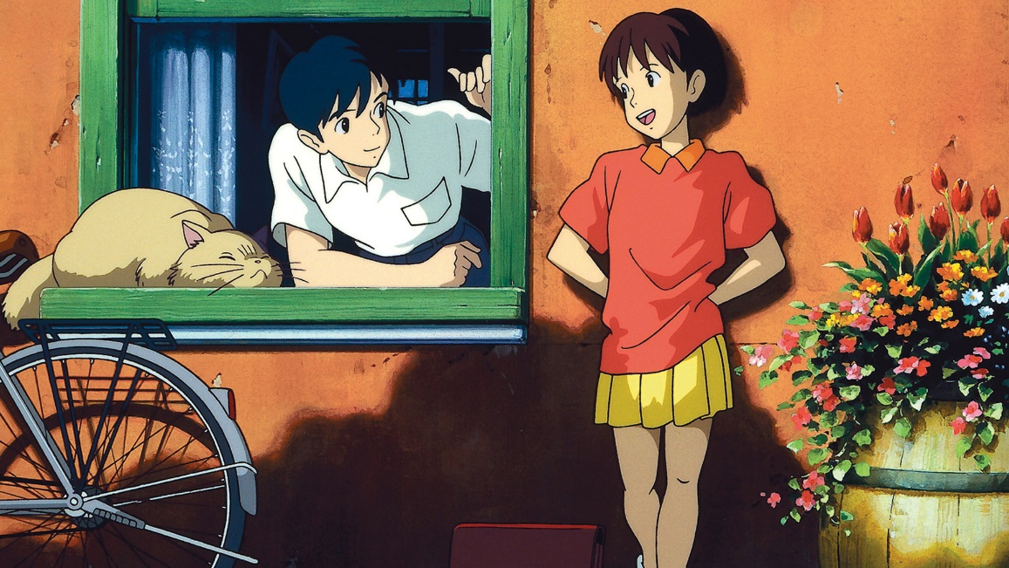

**Contexto**

**O *Studio Ghibli* é um estúdio de animação japonês renomado por sua habilidade em combinar dois mundos de forma impecável: visuais incrivelmente detalhados e histórias profundamente envolventes; o Ghibli é muito famoso por explorar a animação de uma maneira própria e extrair dessa mídia recursos estéticos que não poderiam ser feitos em forma de live-action, suas obras permitem que o público se conecte com os universos criados e se identifiquem.**

***Sussurros do Coração*, uma animação lançada em 1995, foi dirigida por Yoshifumi Kondo, um talentoso artista que, infelizmente, faleceu precocemente em 1998 devido a um aneurisma.**

**A história do filme é baseada no mangá *Mimi wo Sumaseba*, de Aoi Hiiragi, e foi roteirizada por Hayao Miyazaki, o grande nome por trás da magia do Studio Ghibli; Miyazaki tem uma visão de mundo bastante politizada e sempre encontra formas de traduzir o que ele acredita nas suas obras.**

**Kondo era considerado o sucessor natural de Miyazaki, e sua direção em *Sussurros do Coração* reforçou essa visão, recebendo grande apoio.**

**Mesmo com sua partida prematura, Kondo conseguiu deixar sua marca no mundo com essa obra inesquecível, impactando inúmeras pessoas, incluindo a mim.**

**Animações têm um papel significativo na vida das pessoas, influenciando comportamentos, emoções e até decisões.**

**No Brasil, o mercado consumidor de animação foi estimado em cerca de R$4,9 bilhões de acordo com o BNDES.**

**Em 2023, o setor audiovisual, incluindo animação, recebeu investimentos de R$2.4 bilhões, destacando sua relevância econômica.**

**Percebe-se que indústria da animação é uma forma de arte dinâmica que encanta os jovens, mas também encanta os adultos.**

**Para o público mais juvenil, ela proporciona entretenimento educativo, abordando temas como amizade e diversidade de maneira acessível.**

**Para os adultos, a animação aborda questões sociais e existenciais, utilizando a liberdade estética do desenho para provocar reflexões profundas.**

**Isso permite que temas complexos sejam apresentados de maneira acessível e impactante.**

**Assim, a animação não apenas entretém, mas também conecta diferentes gerações, enriquecendo o diálogo cultural e emocional.**

**Mas falando sobre Sussurros do Coração, o que nessa história é *tão especial?***

**Sussurros do Coração: um filme sobre a arte de moldar o seu futuro**

**A história gira em torno de Shizuku, uma adolescente que descobre sua paixão por literatura. Determinada a ler 20 livros durante suas férias, ela se perde em um mundo de histórias. Ao consultar o cartão de controle da biblioteca, Shizuku nota que um mesmo nome aparece repetidamente em todos os livros que pegou emprestado. Intrigada, ela se pergunta quem é esse misterioso leitor ávido, admirando sua sagacidade e habilidade. Embora haja um contexto romântico envolvendo Shizuku e esse garoto — que, posteriormente, descobrimos que apenas leu todos aqueles livros na esperança de que ela notasse seu nome e o reconhecesse — esse aspecto não é o foco central da narrativa.**

***Sussurros do Coração* enfatiza os momentos mais simples do nosso dia a dia. Acariciar um animal na rua, contemplar um pôr do sol, se deslumbrar com a passagem de um avião ou cantar com um grupo de pessoas; são experiências que, mesmo triviais, tem um peso no fim do dia.**

**O filme nos lembra que são esses momentos que enriquecem a nossa vida e nos conectam ao que realmente importa.**

**Mas, acima disso, a essência de Sussurros do Coração reside na jornada de autoconhecimento.**

**É a busca incansável por um propósito, a descoberta de talentos e a construção de uma identidade. O filme nos convida a refletir sobre o processo de desenvolvimento pessoal, a importância de definir metas e a paixão por aquilo que fazemos. Somos levados a questionar nosso lugar no mundo e a encontrar significado em nossas vidas.**



**Ela começa a ver as coisas de forma diferente quando Seiji, (o garoto dos cartões) alguém muito disciplinado e apaixonado por fazer violinos, aparece em sua vida. Ele tem um foco incrível sobre o que quer fazer no futuro, e isso a impressiona, despertando nela um desejo de se desafiar. Ao se comparar com Seiji, ela percebe que ainda não tem essa mesma determinação, e isso a motiva a se dedicar ao seu futuro.**

**O filme fala sobre a paciência, a resiliência e a dedicação que são necessárias para aprimorar qualquer talento, e que isso leva tempo.**

**É um processo que faz parte da nossa vida inteira. Estamos sempre aprendendo e evoluindo, mas é fácil se deixar levar pela comparação com os outros, o que pode nos deixar frustrados — e é exatamente isso que acontece com Shizuku.**

**Essa dinâmica entre inspiração e comparação e autodescobrimento e dedicação são aspectos que andam conosco constantemente, e se não soubermos dosar essas sensações, podem nos prejudicar.**

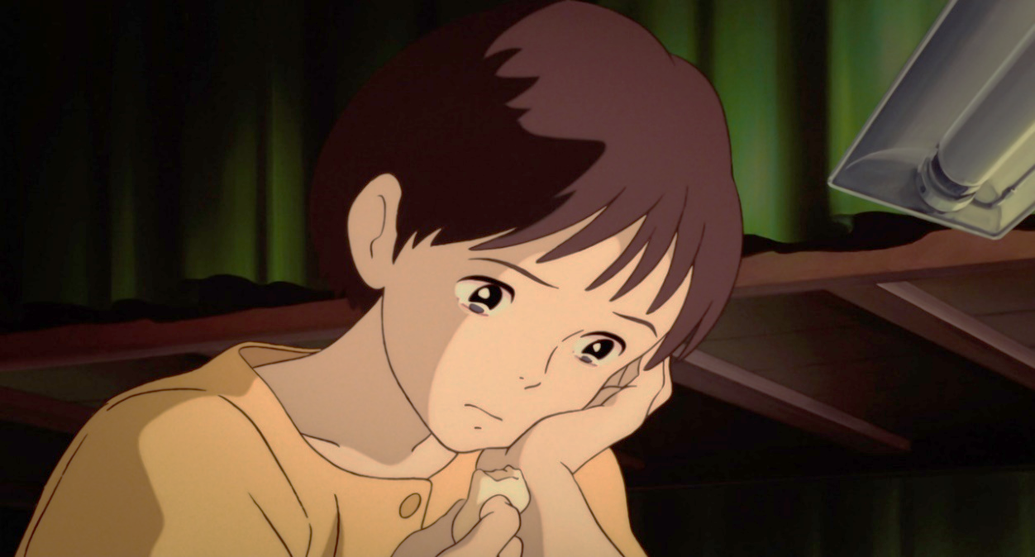

**Esse processo de descobrimento, aprimoramento e maturação é algo com o qual eu me identifiquei muito desde a primeira vez que vi esse filme.**

**Na época ainda não havia descoberto o que eu faria da minha vida, e sempre tive a sensação de que todos estavam andando em alguma direção, e eu continuava parada no mesmo lugar. Até que me encontrei na tecnologia em 2023, e então fui correr atrás do meu objetivo.**

**É comum ouvirmos falar em talento e dom, mas, na realidade, o trabalho para se tornar realmente bom em algo leva anos de prática e frustração, esforço e energia, curiosidade e alegria. Todas essas coisas se unem e se misturam constantemente.**

**Como diz o pai de Shizuku:**

*- “Não é fácil trilhar o seu próprio caminho, no fim você apenas poderá culpar a si mesma.”*

**Esse caminho não é uma linha reta, e especialmente na área de tecnologia, enfrentamos desafios como disparidade social, desigualdade de gênero e elitização que dificultam o acesso ao ensino e às oportunidades. Existem muitos obstáculos, mas cada passo dado em direção ao nosso sonho é um passo em direção à realização pessoal e profissional.**

**Sabendo de tudo isso, não correr atrás dos nosso sonhos e não dar nosso máximo em cada oportunidade é abafar suas vontades, é abrir mão da tentativa de viver uma vida mais feliz e completa. A vida que temos é a única que teremos, e merece ser vivida com intensidade.**

**“Sussurros do Coração” me lembra que toda jornada é marcada por incertezas e falhas. Mas é justamente nesses momentos que precisamos ter algo para nos apoiar e nos impulsionar a seguir em frente. Aquilo que fica no nosso interior, a intuição, a inspiração, seja qual for o nome que damos, é a bússola que nos guia.**

**É preciso ter coragem de continuar mesmo que o caminho seja difícil. Afinal, o maior sucesso está em viver uma vida alinhada com nossos valores.**

**A jornada é mais importante que o destino. O que realmente importa é a disposição de persistir, de aprender com os erros e de celebrar cada conquista, por menor que seja.**

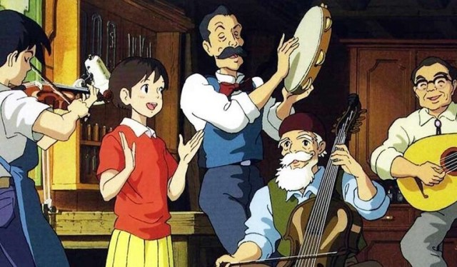

*- “Você não precisa ter pressa. Lapide a pedra com calma.”*

**“Sussurros do Coração” é a inspiração deste projeto e contribui diretamente com os *Objetivos de Desenvolvimento Sustentável da ONU* através dos seus temas que passam mensagens referente à saúde e bem-estar do público, além do peso enorme que o filme carrega sobre se envolver em uma educação de qualidade e pensar no seu futuro.**

**ODS 3 | Saúde e Bem-Estar**

**O filme enfatiza a importância do bem-estar emocional e psicológico, temas que são cruciais para a saúde integral de um indivíduo.**

**A jornada de Shizuku, a protagonista, ilustra como a busca por suas paixões e interesses pessoais pode contribuir para a saúde mental e a realização pessoal.**

**Quando a protagonista mergulha nos seus objetivos e enfrenta suas inseguranças, ela passa por diversas dificuldades e o filme promove a ideia de que o suporte emocional e as relações como as que Shizuku desenvolve ao longo da trama são fundamentais para o seu bem-estar, mostrando que a conexão com os outros pode ser um grande aliado na busca por uma vida saudável e equilibrada.**



**ODS 4 | Educação de Qualidade**

**A educação é um tema central em “Sussurros do Coração”, que destaca não apenas a importância de se educar formalmente, mas também a busca por conhecimento e autodescoberta.**

**Shizuku é um exemplo de como a educação vai além das paredes da escola, envolvendo a curiosidade, a leitura e o desenvolvimento de habilidades que moldam o futuro de uma pessoa.**

**O filme inspira os espectadores a valorizarem o aprendizado contínuo e a se dedicarem àquilo que realmente querem, incentivando uma cultura de educação de qualidade que é acessível e relevante para todos.**

**Através da jornada de Shizuku, o filme enfatiza que o conhecimento e as habilidades adquiridas são fundamentais para construir um futuro melhor, alinhando-se assim ao ODS 4, que visa garantir uma educação inclusiva, equitativa e de qualidade para todos.**



**OBJETIVO**

**Em um mundo cada vez mais acelerado, encontrar tempo para refletir sobre si mesmo e seus sonhos pode parecer um luxo. No entanto, é justamente nessa introspecção que encontramos as respostas para as grandes perguntas da vida. O objetivo deste projeto é a criação de um website que além de elucidar o tema fomente a reflexão e o desenvolvimento pessoal por meio das mensagens transmitidas pelo filme.**

**A plataforma, ao integrar elementos interativos como um quiz e um jogo de perguntas, oferece uma abordagem lúdica e educativa. Através dessas atividades, os usuários poderão explorar profundamente os principais temas do filme — autodescoberta, determinação, criatividade e superação de desafios. Mais do que simplesmente testar conhecimentos, o quiz e o jogo serão ferramentas para engajar os usuários em uma reflexão pessoal, incentivando-os a se identificar com as jornadas dos personagens e a pensar sobre suas próprias trajetórias.**

**Ao final dessas atividades, a dashboard mostrará o ranking dos participantes com os melhores resultados, promovendo uma competição saudável e incentivando a interação entre os usuários. Essa gamificação visa manter os usuários envolvidos, motivando-os a voltar ao site e a continuar explorando as mensagens do filme.**

**Além disso, ao estimular a participação contínua e competitiva, a plataforma busca não apenas educar, mas criar um ambiente virtual onde as pessoas possam se conectar umas com as outras e consigo mesmas. O retorno à plataforma será impulsionado não só pela competição, mas pela busca contínua de reflexão, crescimento pessoal e um senso de comunidade. Assim, o projeto se destaca por integrar uma experiência que é ao mesmo tempo educativa, emocional e interativa, reforçando as lições valiosas de "Sussurros do Coração" e contribuindo para o desenvolvimento de um público mais consciente e conectado com suas paixões e propósitos.**

**JUSTIFICATIVA**

**A escolha de abordar Sussurros do Coração como tema deste projeto está profundamente conectada à necessidade de refletirmos sobre questões fundamentais de autodescoberta, educação e bem-estar emocional, especialmente em um mundo onde a pressão para alcançar resultados rápidos muitas vezes nos afasta da paciência e da autorreflexão.**

**Este filme carrega uma mensagem atemporal sobre a importância de seguir nossas paixões, respeitar o tempo necessário para o desenvolvimento pessoal e não se deixar consumir pelas comparações com os outros.**

**Essas lições são extremamente relevantes, tanto para jovens em fase de transição, quanto para adultos que buscam propósito e equilíbrio em suas vidas.**

**Vivemos em uma sociedade onde a busca por realização é muitas vezes marcada por pressão social, competição e o constante medo de fracasso.**

**Nesse contexto, é essencial promover conteúdos que inspirem a reflexão sobre como podemos nos manter fiéis aos nossos valores e aspirações, enquanto cultivamos um bem-estar mental e emocional saudável.**

**ESCOPO**

**O projeto tem como objetivo a criação de um website digital que incentive a reflexão pessoal e o autodesenvolvimento, utilizando o filme como inspiração.**

**A plataforma proporcionará aos usuários atividades interativas, como quizzes e jogos de perguntas, que abordam temas centrais do filme.**

**Através desses elementos, o site promove uma experiência educativa e motivadora, oferecendo uma dashboard com os resultados e rankings para engajar e incentivar o retorno dos usuários à plataforma.**

* **Página Inicial: Uma breve apresentação do projeto e as funcionalidades da plataforma, destacando os benefícios e as atividades interativas baseadas em "Sussurros do Coração".**
* **Sobre Nós: Apresentação da missão, visão e valores do projeto, focando no propósito de promover o autoconhecimento e a criatividade inspirados no filme.**
* **Dashboard: A página principal da plataforma exibirá os gráficos e rankings de resultados dos usuários, mostrando o desempenho nos quizzes e jogos de perguntas.**
* **Tela de Login: Uma interface intuitiva para que os usuários façam login com seu nome de usuário e senha, garantindo acesso ao painel central e personalizando com a Dashboard.**
* **Cadastro: Página onde novos usuários podem se registrar e criar um login para acessar a plataforma e suas funcionalidades.**
* **Sistema de Quiz: Haverá um sistema para a criação de quizzes que testem o conhecimento dos usuários sobre os temas principais de "Sussurros do Coração".**
* **Jogo de Perguntas: Os usuários também poderão participar de um jogo interativo com perguntas que estimulam a reflexão sobre os temas do filme.**

**Banco de Dados**

* **Armazenamento de Resultados: O banco de dados registrará as participações nos quizzes e jogos, além dos resultados dos usuários, permitindo que os dados sejam exibidos na dashboard e utilizados para ranking.**
* **Documentação: O projeto será documentado de forma detalhada e clara, com gráficos e detalhamento geral, para entendimento completo do projeto.**

**Ferramentas tecnológicas utilizadas:**

* **Front-end: Para garantir uma navegação fluida e agradável, utilizaremos as mais recentes tecnologias web, como HTML, CSS e JavaScript. Um site responsivo para computadores com um design moderno e intuitivo.**
* **Visualização de Dados com Gráficos: Utilização da biblioteca Chart.js para criar gráficos interativos e personalizados.**
* **Back-end: Nos bastidores, o site será impulsionado por Node.js e MySQL, uma combinação que garante a velocidade, segurança e escalabilidade da plataforma, fazendo a conexão do front-end com o banco de dados.**

**Metodologia de Desenvolvimento: Scrum**

* **Sprint: O projeto será dividido em ciclos de desenvolvimento de uma semana permitindo entregas frequentes e a avaliação constante do progresso. Essa abordagem iterativa possibilita a adaptação a mudanças e a priorização das funcionalidades mais relevantes.**
* **Backlog: Será criado um backlog completo e organizado, contendo todos os requisitos e funcionalidades. Esse documento servirá como guia para o desenvolvimento e permitirá um acompanhamento preciso do escopo.**
* **Gerenciamento com Trello: Visualizar e organizar o fluxo de trabalho de forma intuitiva.**

**Restrições**

* **Tecnologias: Desenvolvimento restrito a HTML, CSS e JavaScript para garantir compatibilidade e acessibilidade e utilizar apenas o conteúdo passado em sala (Turma 1ADSA, primeiro semestre).**
* **Paleta de cores: A paleta de cores deve ser semelhante à utilizada na animação original, deve ser mantida ou adaptada de forma a preservar a atmosfera nostálgica e suave do filme.**
* **Integrações: Limitação de integrações externas para manter o foco nas tecnologias básicas e no escopo do projeto.**

**Premissas**

* **Experiência: Oferecer uma experiência interativa que permita aos usuários mergulharem no universo do filme.**
* **Interface intuitiva: Criar uma interface fácil de usar, mesmo para usuários com pouca experiência em tecnologia.**
* **Acesso ao site: Deve ser gratuito e livre à todos os interessados.**

**Ferramentas de Gestão**

**Para o gerenciamento do desenvolvimento do projeto, serão utilizadas duas ferramentas essenciais: Trello e GitHub.**

**Trello: Esta ferramenta de gerenciamento de projetos proporciona um quadro visual que facilita o acompanhamento das tarefas em andamento. No Trello, as atividades são organizadas em cartões, distribuídos em colunas que representam diferentes etapas do projeto, como "A Fazer", "Em Progresso" e "Concluído". Essa abordagem proporciona uma visão clara do progresso do trabalho e permite um desenvolvimento mais eficaz.**

**GitHub: No GitHub, o código do projeto será armazenado, registrando alterações e gerenciando diferentes versões do software. Ele permite alterações sem interferir na versão principal do projeto. O GitHub também oferece ferramentas para rastrear problemas e gerenciar feedbacks, sendo valioso para a melhoria contínua do projeto.**

**REFERÊNCIAS**

1. [***https://www.gov.br/cultura/pt-br/assuntos/noticias/setores-do-micbr-investimentos-no-setor-audiovisual-chegam-a-r-2-4-bilhoes-em-2023***](https://www.gov.br/cultura/pt-br/assuntos/noticias/setores-do-micbr-investimentos-no-setor-audiovisual-chegam-a-r-2-4-bilhoes-em-2023)
2. [***https://www.gov.br/mdh/pt-br/assuntos/noticias/2020-2/julho/pesquisa-nacional-alerta-para-os-perigos-da-tecnologia-na-infancia-e-adolescencia***](https://www.gov.br/mdh/pt-br/assuntos/noticias/2020-2/julho/pesquisa-nacional-alerta-para-os-perigos-da-tecnologia-na-infancia-e-adolescencia)
3. [***https://stayrelevant.globant.com/pt-br/technology/media-entertainment/principais-tendencias-midia-entretenimento/***](https://stayrelevant.globant.com/pt-br/technology/media-entertainment/principais-tendencias-midia-entretenimento/)
4. [***https://www.meioemensagem.com.br/midia/como-o-setor-de-animacao-foi-impactado-pela-pandemia***](https://www.meioemensagem.com.br/midia/como-o-setor-de-animacao-foi-impactado-pela-pandemia)
5. [***https://bitniks.com.br/sussuros-do-coracao/***](https://bitniks.com.br/sussuros-do-coracao/)
6. [***https://thaiteixeira.medium.com/como-os-filmes-de-hayao-miyazaki-refletem-suas-viv%C3%AAncias-e-princ%C3%ADpios-e0e50a0c3c6***](https://thaiteixeira.medium.com/como-os-filmes-de-hayao-miyazaki-refletem-suas-viv%C3%AAncias-e-princ%C3%ADpios-e0e50a0c3c6)
7. [***https://midianinja.org/hayao-miyazaki-e-o-studio-ghibli-o-encanto-da-meticulosidade-cinematografica/***](https://midianinja.org/hayao-miyazaki-e-o-studio-ghibli-o-encanto-da-meticulosidade-cinematografica/)
8. [***https://petletras.paginas.ufsc.br/2021/11/17/animacao-como-critica-social-na-obra-de-hayao-miyazaki/***](https://petletras.paginas.ufsc.br/2021/11/17/animacao-como-critica-social-na-obra-de-hayao-miyazaki/)